NÁVRATKA
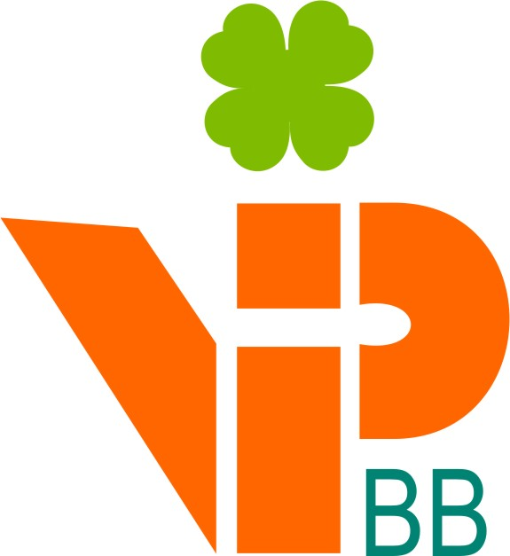

VIDIECKE PARTNERSTVO banskobystrického kraja

BANSKÁ BYSTRICA

krajské združenie MAS a VSP
člen Vidieckej platformy SR

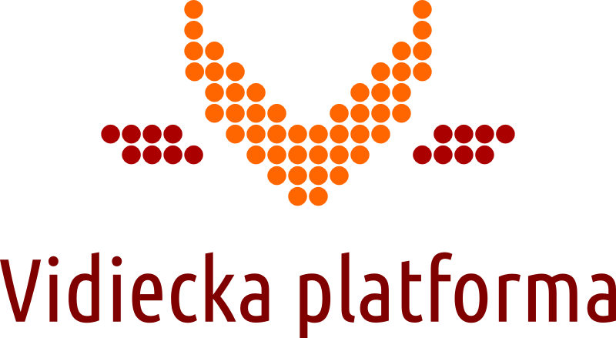
Záväzná prihláška

Záväzne potvrdzujeme účasť na podujatí TRADIČNÁ CHUŤ JARI
„Otváranie Banoša“ v areáli Strednej odbornej školy
Pod Bánošom 80 v Banskej Bystrici 21. apríla 2018

Organizácia/firma (obchodný názov):..........................................................
Meno: ....................................................................................
Adresa, sídlo:................................................................................
Telefón , mobil:................................ E-mail:....................................
IČO: IČO: EČ vozidla:

Som (zakrúžkujte, podčiarknite, alebo zvýraznite správnu odpoveď):
A – prvovýrobca - poľnohospodár, prvotné spracovanie produktov a predaj
B – druhotné spracovanie, výroba a predaj produktov, remeselník
C – terciálne spracovanie a služby, občerstvenie, stravovanie
D – víťaz regionálnej súťaže vo varení, resp. držiteľ regionálnej značky
E – občasný predajca vlastných výrobkov
z regiónu: Horehronie, Gemer-Malohont, Novohrad, Podpoľanie, Hont, Tekov,
iný:.....................

Sortiment produktov, ponuka predaja tovaru, služieb, remesiel, jedál:

...........................................................................................................................

..........................................................................................................................

Mám vlastný predajný stánok: Áno Nie

Ak áno– aké má rozmery .............................. a potrebujem plochu.................. m²

Čestne prehlasujem, že mám povolenie stánkového predaja od Mesta B. Bystrica
Som si vedomý, že ak nemám zaevidovanú registráciu na MsÚ BB nemôžem sa trhu zúčastniť

Potrebujem:
- zabezpečiť predajný stánok: Áno Nie
- zabezpečiť predajný/výdajný pult, lavicu: Áno- počet: Nie
- pripojenie na elektriku: Áno Nie
- pripojenie na vodu a kanál: Áno Nie
- využiť školskú kuchyňu: Áno Nie

Elektrický kábel cca 20 m si donesiem sám: Áno Nepotrebujem
Chladiacu vitrínu, chladničku zabezpečím sám: Áno Nepotrebujem
Potreby na varenie a jedenie si zabezpečím sám: Áno Nepotrebujem

zaväzujem sa predávať len svoje vlastné produkty a na vlastnú zodpovednosť v súlade s platnými legislatívnymi predpismi a normami

..............................................................................................
podpis

žiadame Vás o dôsledné vyplnenie údajov a zaslanie návratky poštou na adresu:

Vidiecke partnerstvo banskobystrického kraja, Pod Bánošom 80, 974 11 B. Bystrica,

alebo e-mailom na rusnakbb@gmail.com

najneskôr do 12:00 hod. 30.3.2018

podrobnejšie informácie budú zaslané len zaregistrovaným účastníkom s vyplnenou prihláškou

realizované s finančnou podporou Mesta Banská Bystrica

